ỦY BAN NHÂN DÂN THÀNH PHỐ HỒ CHÍ MINH
TRƯỜNG CAO ĐẲNG LÝ TỰ TRỌNG THÀNH PHỐ HỒ CHÍ MINH
KHOA KHOA HỌC CƠ BẢN

Giảng viên hướng dẫn: Trần Thị Ánh Tuyết
Sinh viên: Trần Mạnh Tài
Mã số sinh viên: 20002675
Lớp học: 20T4-LTM2

Tp.Hồ Chí Minh tháng 1/2022

8,25 đ
ĐỀ SỐ 32

PHẦN I: LÝ THUYẾT
A: Cơ sở lý thuyết
1. Định nghĩa chuyển động tịnh tiến của 1 vât ?
2. Nêu điều kiện cân bằng của 1 mặt chân đế, nêu mức vững vàng của cân bằng ?
B: Ứng dụng thực tiễn
1. Tại sao ôtô chất trên nóc nhiều hàng nặng thì dễ bị lật đổ ở chỗ đường nghiêng?
2. Tại sao khi bàn quay nhanh đến một mức nào đó thì vật sẽ văng ra ngoài bàn?
PHẦN II: BÀI TẬP
1. Một chất điểm tăng tốc từ vo = 3 m/s trong thời gian t = 2 s trên đường thẳng với gia tốc a = 2 m/s2. Sau thời gian đó nó đạt đến tốc độ bao nhiêu?
2. Một vật nặng m = 4 kg chịu trọng lực P = 39,6 N tác dụng chứng tỏ nơi đặt vật có gia tốc rơi tự do g có độ lớn là:
3. Tính độ lớn hợp lực của hai lực vuông góc nhau có độ lớn F1 = 150 N và F2 = 80 N cùng tác dụng vào một chất điểm.
4. Một lò xo có độ cứng k = 4000 N/m khi được kéo giãn đến độ dài l = 0,04 m (còn trong giới hạn đàn hồi) thì đo được lực đàn hồi là Fđh = 80 N. Hỏi khi không
tác dụng lực thì chiều dài ban đầu lo của lò xo là bao nhiêu?
5. Ném thẳng đứng một vật lên cao với tốc độ v1 bao nhiêu từ mặt đất để nó đạt độ cao cực đại là 12 m (bỏ qua sức cản của không khí)? Cho g = 10 m/s2

MỞ ĐẦU
Sau khi hoc bộ môn Vật lí em thấy Vật lí có vai trò rất quan trọng trong đời sống thực tiễn. Và việc vận dụng kiến thức vào thực tiễn sẽ làm cho em cảm thấy kiến thức Vật lí hữu ích và hứng thú hơn với việc học. Vận dụng kiến thức Vật lí vào thực tiễn sẽ giúp em thấy được sự gần gũi của Vật lí với đời sống. Vật lí không chỉ là những khái niệm, công thức, định luật… khô khan trên giấy mà đã được ứng dụng rất hữu ích trong cuộc sống, do đó em lựa chọn đề tài này.
NỘI DUNG
PHẦN I: LÝ THUYẾT
A: Cơ sở lý thuyết (2đ)
1. Định nghĩa chuyển động tịnh tiến của 1 vât ?
Định nghĩa:
Chuyển động tịnh tiến của một vật rắn là chuyển động trong đó đường thẳng nối hai điểm bất kì của vật luôn luôn song song với chính nó.
2. Nêu điều kiện cân bằng của 1 mặt chân đế, nêu mức vững vàng của cân bằng ?
Điều kiện cân bằng của một vật có mặt chân đế là giá của trọng lực phải xuyên qua mặt chân đế (hay trọng tâm “rơi ” trên mặt chân đế). Muốn tăng mức vững vàng của vật có mặt chân đế thì hạ thấp trọng tâm vật và tăng diện tích mặt chân đế của vật.
B: Ứng dụng thực tiễn (2đ)
1. Tại sao ôtô chất trên nóc nhiều hàng nặng thì dễ bị lật đổ ở chỗ đường nghiêng?
Khi chất trên nóc ô tô nhiều hàng, sẽ làm cho trọng tâm của toàn bộ ô tô nâng cao hơn, giá của trọng lực sẽ dễ đi ra ngoài mặt chân đế khi ô tô qua chỗ đường nghiêng, do đó ô tô dễ bị lật.
2. Tại sao khi bàn quay nhanh đến một mức nào đó thì vật sẽ văng ra ngoài bàn?
Một số trường hợp lực ma sát nghỉ đóng vai trò là lực hướng tâm. Nếu bàn quay nhanh đến một tốc độ nào đó thì độ lớn của lực ma sát nghỉ cực đại nhỏ hơn độ lớn của lực hướng tâm cần thiết nên vật trượt trên bàn ra xa tâm quay, văng ra ngoài.
PHẦN II: BÀI TẬP
1. Một chất điểm tăng tốc từ vo = 3 m/s trong thời gian t = 2 s trên đường thẳng với gia tốc a = 2 m/s2. Sau thời gian đó nó đạt đến tốc độ bao nhiêu?
Bài giải
(1đ)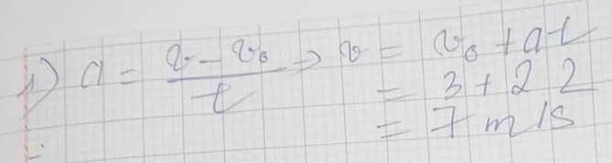
2. Một vật nặng m = 4 kg chịu trọng lực P = 39,6 N tác dụng chứng tỏ nơi đặt vật
Bài giải: (1đ)
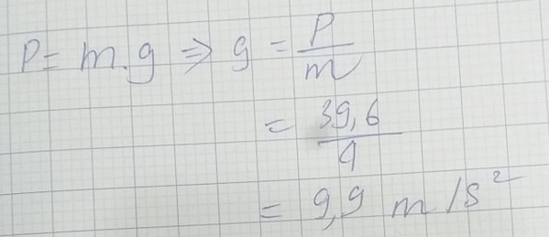
3. Tính độ lớn hợp lực của hai lực vuông góc nhau có độ lớn F1 = 150 N và F2 = 80 N cùng tác dụng vào một chất điểm
Bài giải: (1đ)

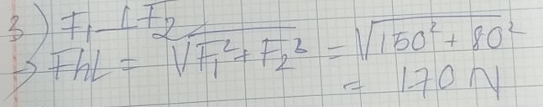

4. Một lò xo có độ cứng k = 4000 N/m khi được kéo giãn đến độ dài l = 0,04 m (còn trong giới hạn đàn hồi) thì đo được lực đàn hồi là Fđh = 80 N. Hỏi khi không tác dụng lực thì chiều dài ban đầu lo của lò xo là bao nhiêu?
Bài giải
F=k(l₁-l₀)
<=>80=4000(0,04-l₀)
<=>l₀=0,02(m) (1đ)

Kết luận.
Sau khi thực hiên đề tài tiểu luận này em nhận thấy Vật lý là một trong những ngành hàn lâm sớm nhất, và có lẽ là sớm nhất khi tính chung với thiên văn học. Các phát hiện mới trong vật lý thường giải thích những cơ chế cơ bản của các môn khoa học khác đồng thời mở ra những hướng nghiên cứu mới trong các lĩnh vực như toán học hay triết học.Vật lý học cũng có những đóng góp quan trọng qua sự tiến bộ các công nghệ mới đạt được do những phát kiến lý thuyết trong vật lý. Ví dụ, sự tiến bộ trong hiểu biết về điện từ học hoặc vật lý hạt nhân đã trực tiếp dẫn đến sự phát minh và phát triển những sản phẩm mới, thay đổi đáng kể bộ mặt xã hội ngày nay, như ti vi, máy vi tính, laser, internet, các máy móc dân dụng, hay vũ khí hạt nhân; những tiến bộ trong nhiệt động lực học dẫn tới sự phát triển cách mạng công nghiệp; và sự phát triển của ngành cơ học thúc đẩy sự phát triển phép tinh vi tích phân.

Điểm phần 1: 2
Điểm phần 2: 2
Điểm phần 3: 4
Điểm trình bày: 0,25
Tổng điểm: 8,25

.

